Nr referencyjny sprawy: MAK XX/2026 Kraków, dnia 5.11.2026 r.

Zapytanie ofertowe

Muzeum Armii Krajowej im. gen. Emila Fieldorfa „Nila” zwraca się z prośbą o przedstawienie oferty na wykonanie usługi druku wraz z montażem materiałów na wystawę w Muzeum AK, wg zgodnie z opisem zawartym w niniejszym Zapytaniu oraz Załącznikach.

Przedmiot zamówienia.
W 2026 roku Muzeum Armii Krajowej realizuje przedsięwzięcie grantowe pt. „Wspólne odkrywanie historii. Muzeum dla wszystkich" w ramach Zadania 1 projektu „Projektowanie uniwersalne kultury – dostępność instytucji kultury", finansowanego ze środków Unii Europejskiej w ramach działania 3.3 „Systemowa Poprawa Dostępności", Priorytetu III „Dostępność i Usługi dla Osób z Niepełnosprawnościami" programu Fundusze Europejskie dla Rozwoju Społecznego 2021–2027.
W ramach projektu Muzeum AK zamierza zlecić realizację druku wraz z montażem materiałów na wystawę w Muzeum AK.
Zamawiający wymaga, aby montaż wydrukowanych elementów był spójny z dotychczasowymi rozwiązaniami montażowymi. W tym celu Zamawiający prezentuje poniżej zdjęcia aktualnych rozwiązań, jako rozwiązań montażowych obowiązujących wykonawców w tym postępowaniu.
1. | Druk UV na czarnym PCV gr. 5mm:  - 245x184cm 2szt  - montaż na profilu stalowym do istniejącej ramy stalowej czarnej – zdjęcie ramy:  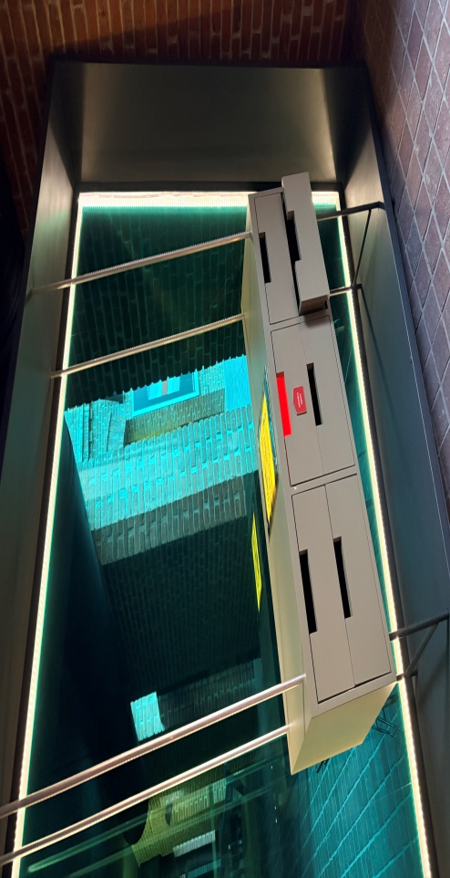
Druk UV na czarnym PCV gr. 3mm:
- 200x140cm 1szt.
- 280x160cm 1szt.
- 50/60x100cm 10-12szt.

- montaż do ściany

Tabliczki opisowe ok. 80szt.
Druk UV tubond 3mm, wymiar ok.20x30

- montaż wg wzoru - na zawiasach (2szt. na każdą płytkę) łączone nitami skręcanymi - całość klejona na pasku tubondu do szkła. Zawiasy i tył tabliczek malowane na czarno. Zdjęcie wdrożonych rozwiązań:

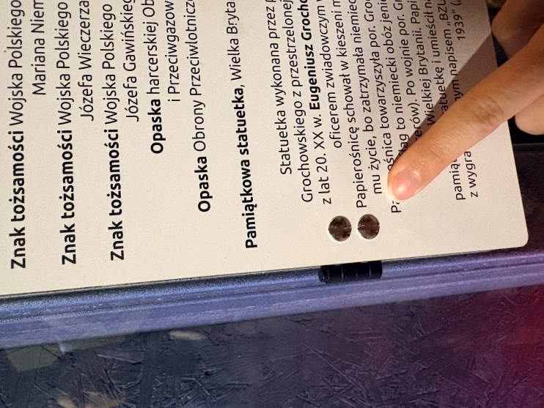

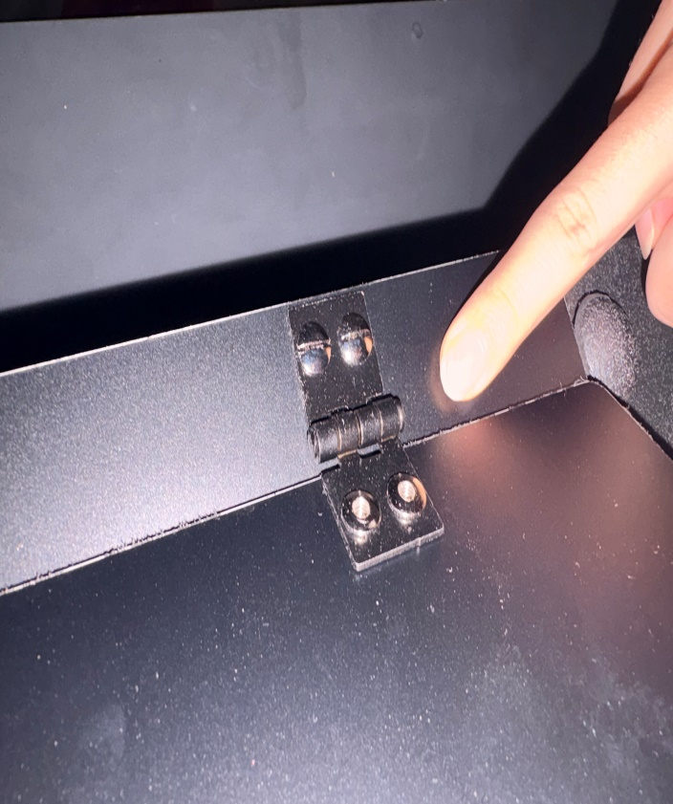

Termin lub okres wykonania zamówienia.

Termin realizacji przedmiotu zamówienia wynosić będzie 7 dni kalendarzowych od daty przesłania przez Zamawiającego materiałów do druku.

Warunki płatności.
Wynagrodzenie płatne będzie przelewem na numer rachunku bankowego Wykonawcy w terminie do 30 dni od daty wykonania i doręczenia Zamawiającemu wystawionej prawidłowo faktury.

Kryteria oceny oferty.
      - Oferty dopuszczone do rozpatrzenia zostaną ocenione według następujących kryteriów i wag:
- Cena – 100% - maksymalnie 100 punktów;
Maksymalnie można otrzymać 100 pkt.

      - Zasady oceny ofert w kryterium Cena:
Punkty w kryterium Cena zostaną obliczone wg następującego wzoru:
C min
C bad

C = x 100

Gdzie:
C – oznacza liczbę punktów przyznanych w ofercie za kryterium cena
C min – oznacza cenę brutto z oferty z najniższą ceną spośród ocenianych ofert
C bad – oznacza cenę brutto oferty z ocenianej oferty

[Opis sposobu obliczenia ceny]
- W ofercie należy podać cenę w rozumieniu art. 3 ust. 1 pkt 1 i ust. 2 ustawy z dnia 9 maja
2014 r. o informowaniu o cenach towarów i usług (tekst jednolity Dz. U. 2023 r. poz. 168) za realizację przedmiotu zamówienia.
- W cenach należy uwzględnić wszystkie koszty wynikające z wymagań określonych
w zapytaniu w szczególności wszystkie ciężary publicznoprawne. Ceny należy podać w złotych polskich (PLN), z dokładnością nie większą niż do dwóch miejsc po przecinku.
- Przy obliczaniu liczby punktów Zamawiający zaokrąglał będzie wyniki do dwóch miejsc po przecinku (z zastosowaniem reguł matematycznych).

Osoba upoważniona do kontaktu z Wykonawcami:
Katarzyna Mazur, adres e-mail: kmazur@muzeum-ak.pl

Przesłana oferta powinna zawierać.
- Wypełniony Formularz oferty – zgodny ze wzorem stanowiącym Załącznik nr 1 do niniejszego zapytania ofertowego;
- Stosowne pełnomocnictwo jeżeli umocowanie do reprezentacji Wykonawcy nie wynika
z dokumentów rejestrowych;
Przesłane formularze, oświadczenia i dokumenty, o których mowa w pkt. 1-2 powyżej muszą być podpisane przez osobę upoważnioną do reprezentacji Wykonawcy. Konieczne jest złożenie oferty za pośrednictwem poczty elektronicznej :
- w formie elektronicznej (oferta sporządzona w formie elektronicznej i podpisana kwalifikowanym podpisem elektronicznym;
albo
- w postaci elektronicznej przez zeskanowanie dokumentów wraz z odręcznymi podpisami, względnie opatrzenie skanu dokumentów podpisem elektronicznym (kwalifikowany podpis elektroniczny albo podpis zaufany albo podpis osobisty);
albo
- przekazanie pocztą elektroniczną w formie podpisanych skanów;

Termin przesłania oferty.
- Prosimy o złożenie oferty za pośrednictwem poczty elektronicznej, na adres podany poniżej, w terminie: do 13.11.2026 roku do godz. 10:00.
- Termin związania ofertą: 30 dni od dnia upływu terminu składania Ofert.
- Zamawiający wymaga złożenia oferty za pośrednictwem poczty elektronicznej na adres: zamowienia@muzeum-ak.pl

Tryb prowadzenia postępowania.
- Postępowanie nie podlega przepisom ustawy z dnia 11 września 2019 r. Prawo zamówień publicznych (t.j. Dz. U. z 2026 r. poz. 793).
- Postępowanie prowadzone jest w języku polskim. Oświadczenia, wnioski, zawiadomienia oraz informacje Zamawiający i Wykonawcy przekazują pisemnie lub za pośrednictwem poczty elektronicznej, na adres: zamowienia@muzeum-ak.pl

Przypadki odrzucenia oferty.
Oferta Wykonawcy podlega odrzuceniu, jeżeli:
- Oferta nie odpowiada wymaganiom określonym przez Zamawiającego, w tym Wykonawca nie spełnia warunków udziału w postępowaniu lub innych wymagań określonych przez Zamawiającego (jeżeli dotyczy),
- Oferta Wykonawcy jest nieważna na gruncie obowiązujących przepisów prawa,
- Wykonawca nie wyraził zgody na poprawienie innych omyłek w Ofercie w terminie wyznaczonym przez Zamawiającego,
- Wykonawca nie uzupełnił lub nie złożył wyjaśnień dotyczących jego Oferty na wezwanie Zamawiającego.

Przypadki wykluczenia Wykonawcy z postępowania
- Zgodnie z art. 1 pkt.3 ustawy z dnia 13 kwietnia 2022 r. o szczególnych rozwiązaniach w zakresie przeciwdziałania wspieraniu agresji na Ukrainę oraz służących ochronie bezpieczeństwa narodowego (tj. Dz.U. z 2022r. poz.835) – zwanej dalej „ustawą”, w celu przeciwdziałania wspieraniu agresji Federacji Rosyjskiej na Ukrainę rozpoczętej w dniu 24 lutego 2022 r., wobec osób i podmiotów wpisanych na listę, o której mowa w art.2 ustawy, stosuje się sankcje polegające m.in. na wykluczeniu z postępowania. Na podstawie art.7 ust.1 ustawy z postępowania o udzielenie zamówienia publicznego wyklucza się:
- Wykonawcę oraz uczestnika konkursu wymienionego w wykazach określonych w rozporządzeniu Rady (WE) nr 765/2006 z dnia 18 maja 2006 r. dotyczącego środków ograniczających w związku z sytuacją na Białorusi i udziałem Białorusi w agresji Rosji wobec Ukrainy (Dz.Urz.UE L 134 z 20.05.2006, str.1, z późn.zm.) – zwane dalej „rozporządzeniem 765/2006" i rozporządzeniu Rady (UE) nr 269/2014 z dnia 17 marca 2014 r. w sprawie środków ograniczających w odniesieniu do działań podważających integralność terytorialną, suwerenność i niezależność Ukrainy lub im zagrażających (Dz.Urz.UE L 78 z 17.03.2014, str.6, z późn.zm.) – zwane dalej „rozporządzeniem 269/2014" albo wpisanego na listę na podstawie decyzji w sprawie wpisu na listę rozstrzygającej o zastosowaniu środka, o którym mowa w art.1 pkt3 ustawy;
- Wykonawcę oraz uczestnika konkursu, którego beneficjentem rzeczywistym w rozumieniu ustawy z dnia 1 marca 2018 r. o przeciwdziałaniu praniu pieniędzy oraz finansowaniu terroryzmu (Dz.U. z 2022 r. poz.593 i 655) jest osoba wymieniona w wykazach określonych w rozporządzeniu 765/2006 i rozporządzeniu 269/2014 albo wpisana na listę lub będąca takim beneficjentem rzeczywistym od dnia 24 lutego 2022 r., o ile została wpisana na listę na podstawie decyzji w sprawie wpisu na listę rozstrzygającej o zastosowaniu środka, o którym mowa w art.1 pkt3 ustawy;
- Wykonawcę oraz uczestnika konkursu, którego jednostką dominującą w rozumieniu art.3 ust.1 pkt 37 ustawy z dnia 29 września 1994 r. o rachunkowości (Dz.U. z 2021 r. poz.217, 2105 i 2106), jest podmiot wymieniony w wykazach określonych w rozporządzeniu 765/2006 i rozporządzeniu 269/2014 albo wpisany na listę lub będący taką jednostką dominującą od dnia 24 lutego 2022 r., o ile został wpisany na listę na podstawie decyzji w sprawie wpisu na listę rozstrzygającej o zastosowaniu środka, o którym mowa w art.1 pkt 3 ustawy.

- Zamawiający wykluczy z niniejszego postępowania Wykonawcę który jest powiązany
z Zamawiającym lub osobami upoważnionymi do zaciągania zobowiązań w imieniu Zamawiającego lub osobami wykonującymi w imieniu beneficjenta czynności związane z przygotowaniem i przeprowadzeniem procedury wyboru wykonawcy osobowo lub kapitałowo, w szczególności poprzez:
  - uczestniczeniu w spółce jako wspólnik spółki cywilnej lub spółki osobowej, posiadaniu co najmniej 10% udziałów lub akcji (o ile niższy próg nie wynika z przepisów prawa), pełnieniu funkcji członka organu nadzorczego lub zarządzającego, prokurenta, pełnomocnika,
  - pozostawaniu w związku małżeńskim, w stosunku pokrewieństwa lub powinowactwa w linii prostej, pokrewieństwa lub powinowactwa w linii bocznej do drugiego stopnia, lub związaniu
z tytułu przysposobienia, opieki lub kurateli albo pozostawaniu we wspólnym pożyciu
z wykonawcą, jego zastępcą prawnym lub członkami organów zarządzających lub organów nadzorczych wykonawców ubiegających się o udzielenie zamówienia,
  - pozostawaniu z wykonawcą w takim stosunku prawnym lub faktycznym, że istnieje uzasadniona wątpliwość co do ich bezstronności lub niezależności w związku z postępowaniem o udzielenie zamówienia.

Unieważnienie.
Zamawiający zastrzega sobie prawo zmiany niniejszego zapytania, a także unieważnienia postępowania. Postępowanie może zostać unieważnione w szczególności w przypadku, gdy:
- W postępowaniu w nie złożono żadnej oferty lub wszystkie oferty podlegają odrzuceniu
- Cena oferty najkorzystniejszej przewyższa kwotę, która została przeznaczona na sfinansowanie zamówienia, chyba że możliwe jest zwiększenie tej kwoty do ceny oferty najkorzystniejszej, co zaakceptował Kierownik Zamawiającego lub osoba posiadająca stosowne pełnomocnictwo.
- Postępowanie jest dotknięte wadą lub błędem.
- Udzielenie zamówienia na oferowanych warunkach nie leży w interesie Muzeum.
- Wystąpiła istotna zmiana okoliczności powodująca, że prowadzenie postępowania lub wykonanie zamówienia nie leży w interesie Muzeum, czego nie można było wcześniej przewidzieć;

Informacje dodatkowe.
- Potencjalni Wykonawcy nie będą uprawnieni do występowania z jakimikolwiek roszczeniami pieniężnymi lub niepieniężnymi wobec Zamawiającego w związku niniejszym zapytaniem ofertowym, w tym z tytułu poniesionych przez nich kosztów i szkód, w szczególności w przypadku odstąpienia przez niego od postępowania lub wyboru innego Wykonawcy.
- W przypadku złożenia oferty niekompletnej lub zawierającej błędy Zamawiający dopuszcza możliwość uzupełnienia dokumentów, oświadczeń lub złożenia wyjaśnień ich dotyczących. Zamawiający może ograniczyć podmiotowo zakres wyjaśnień i uzupełnień tylko w odniesieniu do oferty Wykonawcy, którego oferta została najwyżej oceniona.
- Zamawiający skontaktuje się z wybranym Wykonawcą i poinformuje drogą e-mailową o wyborze oferty. Ponadto wybór danego Wykonawcy zostanie ogłoszony na stronie internetowej Zamawiającego.
- Zamawiający może najpierw dokonać oceny ofert, a następnie zbadać, czy oferta Wykonawcy, którego oferta została oceniona jako najkorzystniejsza, nie podlega wykluczeniu oraz spełnia warunki udziału w postępowaniu.
- Wykonawca może zwrócić się do Zamawiającego z wnioskiem o udzielenie wyjaśnień w kwestiach merytoryki i procedury w formie elektronicznej na adres: kmazur@muzeum-ak.pl

Klauzula informacyjna w zakresie przetwarzania danych osobowych.
Administratorem danych osobowych osób fizycznych wskazanych w toku postępowania o udzielenie zamówienia, jest Muzeum Armii Krajowej w Krakowie. Dane osobowe będą przetwarzane w celu udzielenia zamówienia oraz wypełnienia obowiązku archiwizacyjnego. Dane osobowe wskazanych osób będą przetwarzane na podstawie art. 6 ust. 1 lit. c) Rozporządzenia Parlamentu Europejskiego i Rady (UE) 2016/679 z dnia 27 kwietnia 2016 r. w sprawie ochrony osób fizycznych w związku z przetwarzaniem danych osobowych i w sprawie swobodnego przepływu takich danych oraz uchylenia dyrektywy 95/46/WE (RODO). Podanie danych jest dobrowolne, ale niezbędne do przeprowadzenia postępowania o udzielenie zamówienia. Osobom, których dane dotyczą, przysługuje prawo do żądania dostępu do swoich danych osobowych, ich sprostowania, oraz do ograniczenia ich przetwarzania. Ponadto osoby, których dane dotyczą mają prawo do wniesienia skargi do Prezesa Urzędu Ochrony Danych Osobowych. Osobom, których dane dotyczą nie przysługuje prawo do usunięcia danych osobowych w związku z art. 17 ust. 3 lit. b, d lub e RODO , prawo do przenoszenia danych osobowych, o którym mowa w art. 20 RODO , prawo sprzeciwu na podstawie art. 21 RODO, wobec przetwarzania danych osobowych, gdyż podstawą prawną przetwarzania danych osobowych jest art. 6 ust. 1 lit. c RODO. Dane osobowe będą przetwarzane przez okres związany z przeprowadzeniem postępowania o udzielenie zamówienia publicznego, a także później tj. w związku z realizacją obowiązku archiwizacyjnego. Odbiorcami Państwa danych osobowych będą te podmioty, którym mamy obowiązek przekazywania danych na gruncie obowiązujących przepisów prawa, w tym ustawy o dostępie do informacji publicznej. W przypadku jakichkolwiek pytań w zakresie RODO możliwy jest kontakt poprzez adres email: iod@muzeum-ak.pl Po stronie Wykonawcy leży obowiązek uzyskania zgody osoby fizycznej na wskazanie jej danych w postępowaniu o udzielenie zamówienia, w tym w składanej ofercie.

Załączniki:
Załącznik nr 1 – Formularz ofertowy;

